Abtretungserklärung / Forderungsabtretung
Sanierungsfirma
Straße Hausnummer
PLZ Ort

- nachstehend Sanierungsfirma genannt -
Alle Verwaltungsobjekte
v.d. Hausverwaltung
v.d. VDIV-INCON GmbH
Karlsplatz 3, 80335 München
- nachstehend Versicherungsnehmer -

Der Versicherungsnehmer tritt als Auftraggeber und Kostenschuldner vorbehaltlich der nach dem Versicherungsgesetz erforderlichen Zustimmung des Versicherers, erfüllungshalber den Ihr/ Ihm aus dem Versicherungsvertrag zustehenden Ersatzanspruch, für die von der Sanierungsfirma geleisteten Arbeiten ab.
Sollte die Versicherung die Regulierung ablehnen oder eine erforderliche Zustimmung verweigern, wird hiermit ausdrücklich erklärt, dass der Auftraggeber die Forderung der Sanierungsfirma unverzüglich selbst bezahlen wird. Eine schuldbefreiende Zahlung erfolgt auf das Konto der Sanierungsfirma.

Diese Abtretung betrifft ausschließlich die Forderung der Sanierungsfirma für Leistungen im Rahmen des Schadenfalls. Der Versicherungsnehmer als Auftraggeber ermächtigt die Versicherung, den in Frage stehenden Betrag gegen Vorlage der Rechnung direkt an die Sanierungsfirma zu überweisen.

Die Rechnung wird auf den Auftraggeber/ Versicherungsnehmer ausgestellt, wobei die gesetzliche Mehrwertsteuer gesondert ausgewiesen wird.

Es gelten unsere neuen an die DSGVO angepassten Datenschutzbestimmungen. Diese finden Sie in ausführlicher Form auf unserer Homepage www.incon-vm.de

Datum:

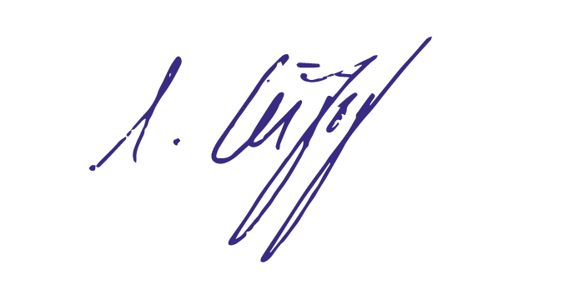

Sabine Leipziger, Geschäftsführerin
________________________________ ________________________________
Unterschrift Hausverwaltung Unterschrift Versicherungsmakler

Ergänzend dazu gelten die allgemeinen Geschäftsbedingungen des ausführenden Sanierungsbetriebs.

